Муниципальное автономное дошкольное образовательное учреждение детский сад общеразвивающего вида «Солнышко» с.Тербуны Тербунского муниципального района Липецкой области

ПЛАН

мероприятий по противодействию коррупции

Тербуны – 2021г.

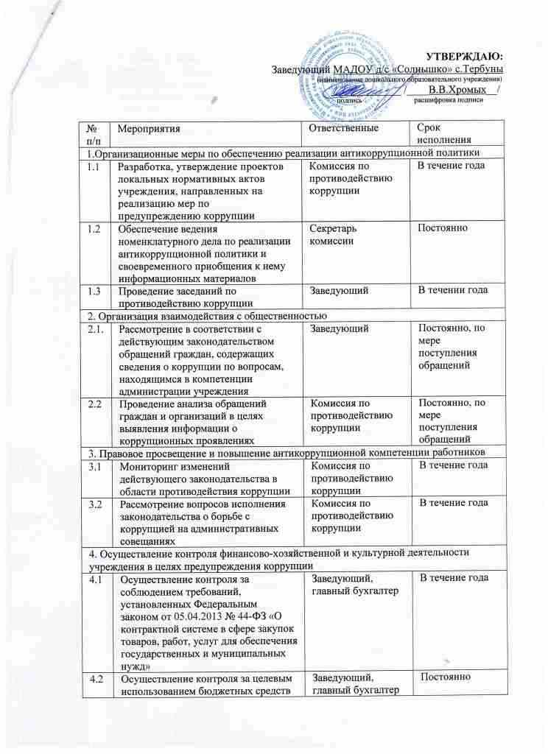

**УТВЕРЖДАЮ:**

Заведующий МАДОУ д/с «Солнышко» с.Тербуны

(наименование дошкольного образовательного учреждения)

_____________ /____В.В.Хромых__/

подпись расшифровка подписи

|  |  |  |  |
| --- | --- | --- | --- |
| № п/п | Мероприятия | Ответственные | Срок исполнения |
| 1.Организационные меры по обеспечению реализации антикоррупционной политики | | | |
| 1.1 | Разработка, утверждение проектов локальных нормативных актов учреждения, направленных на реализацию мер по предупреждению коррупции | Комиссия по противодействию коррупции | В течение года |
| 1.2 | Обеспечение ведения номенклатурного дела по реализации антикоррупционной политики и своевременного приобщения к нему информационных материалов | Секретарь комиссии | Постоянно |
| 1.3 | Проведение заседаний по противодействию коррупции | Заведующий | В течении года |
| 2. Организация взаимодействия с общественностью | | | |
| 2.1. | Рассмотрение в соответствии с действующим законодательством обращений граждан, содержащих сведения о коррупции по вопросам, находящимся в компетенции администрации учреждения | Заведующий | Постоянно, по мере поступления обращений |
| 2.2 | Проведение анализа обращений граждан и организаций в целях выявления информации о коррупционных проявлениях | Комиссия по противодействию коррупции | Постоянно, по мере поступления обращений |
| 3. Правовое просвещение и повышение антикоррупционной компетенции работников | | | |
| 3.1 | Мониторинг изменений действующего законодательства в области противодействия коррупции | Комиссия по противодействию коррупции | В течение года |
| 3.2 | Рассмотрение вопросов исполнения законодательства о борьбе с коррупцией на административных совещаниях | Комиссия по противодействию коррупции | В течение года |
| 4. Осуществление контроля финансово-хозяйственной и культурной деятельности учреждения в целях предупреждения коррупции | | | |
| 4.1 | Осуществление контроля за соблюдением требований, установленных Федеральным законом от 05.04.2013 № 44-ФЗ «О контрактной системе в сфере закупок товаров, работ, услуг для обеспечения государственных и муниципальных нужд» | Заведующий, главный бухгалтер | В течение года |
| 4.2 | Осуществление контроля за целевым использованием бюджетных средств | Заведующий, главный бухгалтер | Постоянно |
| 4.3 | Усиление контроля за ведением документов строгой отчетности | Главный бухгалтер | Постоянно |
| 4.4 | Обеспечение контроля исполнения должностных обязанностей за сотрудниками, работающими на должностях, замещение которых связано с коррупционным риском | Заведующий | Постоянно |
| 4.5 | Организация контроля за использованием средств при распределении стимулирующей части фонда оплаты труда | Комиссия по распределению стимулирующих выплат | Постоянно |
| 4.6 | Контроль за использованием оборудования учреждения | Заведующий хозяйством | Постоянно |
| 4.7 | Подведение итогов работы по исполнению комплексного плана мероприятий по противодействию коррупции в учреждении | Комиссия по противодействию коррупции | В конце года |
| 5. Меры по кадровому обеспечению | | | |
| 5.1 | Доведение до сведения сотрудников положений служебного поведения, указанных в должностных обязанностях и в правилах внутреннего трудового распорядка | Делопроизводитель | Постоянно, при приеме на работу |
| 5.2 | Ознакомление работников под роспись с нормативным документами, регламентирующими вопросы предупреждения и противодействия коррупции в учреждении | Делопроизводитель | Ежегодно |
| 5.3 | Проведение обучающих мероприятий по вопросам профилактики и противодействия коррупции | Ответственный за профилактику коррупционных правонарушений | В течение года |
| 5.4 | Привлечение к дисциплинарной ответственности работников учреждения, не принимающих должных мер по обеспечению исполнения антикоррупционного законодательства | Заведующий | В течение года |
| 6. Сотрудничество с правоохранительными органами в сфере противодействия коррупции | | | |
| 6.1. | Оказание содействия уполномоченным представителям контрольно-надзорных и правоохранительных органов при проведении ими проверок деятельности учреждений по противодействию коррупции | Заведующий | Постоянно |